Презентация

учителя физической культуры Гуровой З.Н. на тему

«Спорт-вот лучшее лекарство!»

Лагерь МБОУ ТСОШ №3

Часть 1

«Спорт - вот лучшее лекарство». Под таким девизом прошел второй день работы лагеря «Солнышко». Самым запоминающимся, активным и шумным был спортивный конкурс «Веселые старты». Командные эстафеты с воздушными шарами, кеглями, обручем, мячом проходили под громкие крики болельщиков.
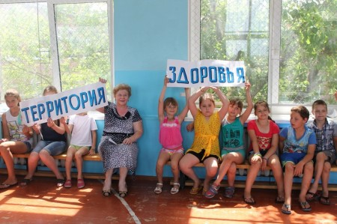

Самыми быстрыми оказались ребята из отряда «Ассорти». Заряд бодрости и хорошего настроения получили все участники мероприятия.
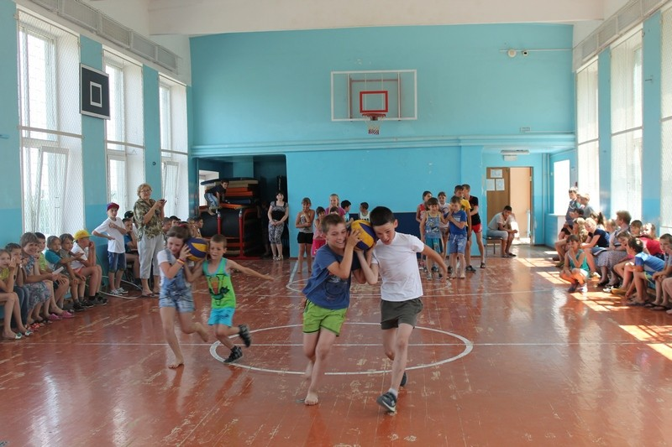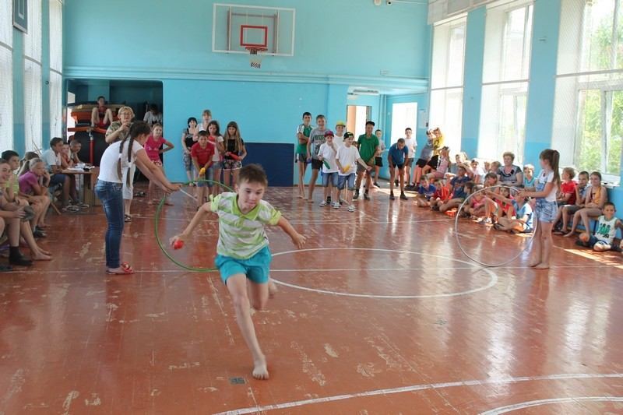

Четвертый день в лагере прошел под девизом «Путешествие в страну «Неболейка». По традиции день начался с гимнастики.
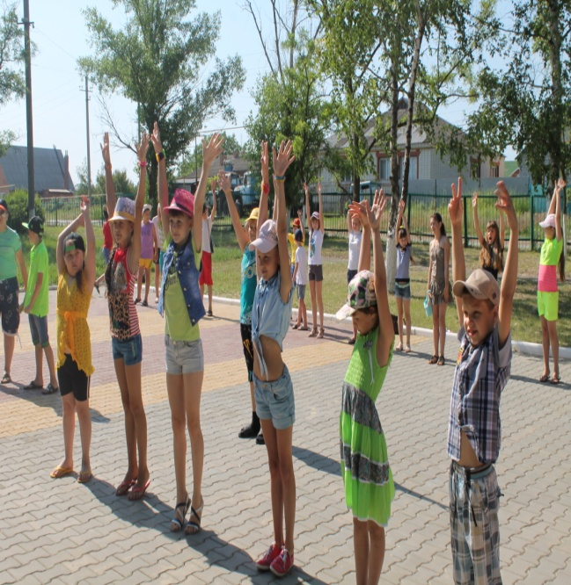

Были проведены соревнования по пионерболу между отрядами и тренировка по мини-футболу.
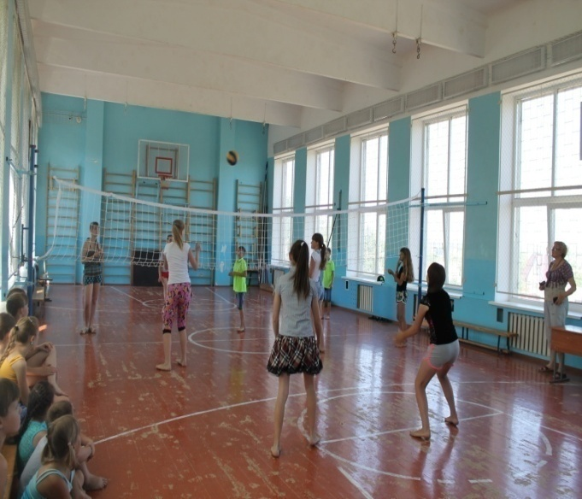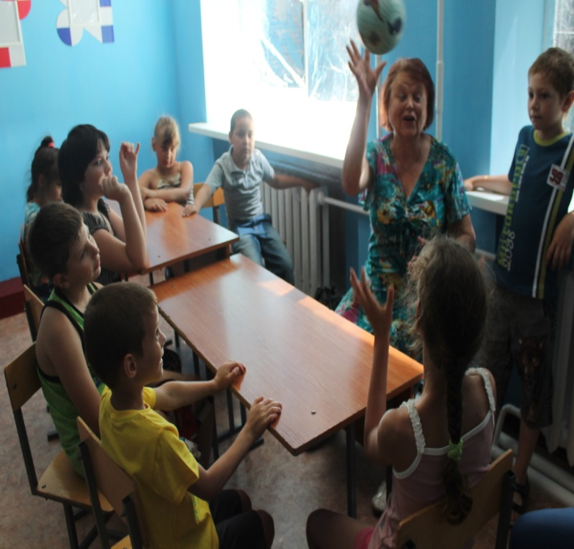

Шестой день в лагере был насыщен различными мероприятиями. Спортсмены принимали участие в межлагерной спартакиаде по мини-футболу, пионерболу и соревнованиях «Веселые старты». Ребята проявили свою силу, ловкость, быстроту и пусть не заслужили первого места, получили заряд бодрости и хорошего настроения

